СООБЩЕНИЕ О ВОЗМОЖНОМ УСТАНОВЛЕНИИ ПУБЛИЧНОГО СЕРВИТУТА
В соответствии со ст. 39.42 Земельного кодекса РФ, Администрация Кежемского муниципального округа извещает о возможном установлении публичного сервитута.
Цель установления публичного сервитута - эксплуатации объекта электросетевого хозяйства, необходимого для подключения к электрическим сетям, ВЛ-0,4 кВ с кадастровым номером 24:20:0900001:2085, принадлежащего на праве собственности АО «КрасЭКо», в составе объекта: «ВЛ-0,4 кВ для к.н. 24:20:0900001:2005 в с. Заледеево Кежемского района Красноярского края».
Адрес или иное описание местоположения земельного участка (участков), и кадастровые номера земельных участков (при их наличии), в отношении которых испрашивается публичный сервитут:
земельный участок с кадастровым номером 24:20:0900001:562, местоположением: Красноярский край, м.о. Кежемский, с.Заледеево;
земельный участок с кадастровым номером 24:20:0900001:566, местоположением: Красноярский край, м.о. Кежемский, с.Заледеево.
Описание местоположения границ публичного сервитута: в границах земельных участков с кадастровыми номерами 24:20:0900001:562, 24:20:0900001:566, в границах кадастрового квартала 24:20:0900001, согласно графическому описанию.
Заинтересованные лица могут ознакомиться с поступившим ходатайством об установлении публичного сервитута и прилагаемым к нему описанием местоположения границ публичного сервитута, подать заявления об учете прав на земельные участки в течение 15 дней со дня опубликования настоящего сообщения, ежедневно, кроме субботы и воскресенья, с 9.00 до 17.12, перерыв с 13.00 до 14.00, по адресу г. Кодинск, ул. Гидростроителей, 24, каб. 1-25, телефон для справок 2-19-56.
Официальный сайт в информационно-телекоммуникационной сети "Интернет", на котором размещается сообщение о поступившем ходатайстве об установлении публичного сервитута: официальный сайт Администрации Кежемского муниципального округа adm-kr24.ru
Реквизиты решений об утверждении документа территориального планирования: Решение Заледеевского сельского Совета депутатов от 13.12.2012 №31-9 «Об утверждении генерального плана».
Сведения об официальных сайтах в информационно-телекоммуникационной сети "Интернет", на которых размещены утвержденные документы территориального планирования, документация по планировке территории, которые указаны в ходатайстве об установлении публичного сервитута: официальный сайт Муниципального образования Кежемский муниципальный округ adm-kr24.ru

ГРАФИЧЕСКОЕ ОПИСАНИЕ
местоположения границ населенных пунктов, территориальных зон, особо охраняемых природных территорий, зон с особыми условиями использования территории
Публичный сервитут в целях эксплуатации объекта электросетевого хозяйства, необходимого для подключения к электрическим сетям, ВЛ-0,4 кВ с кадастровым номером 24:20:0900001:2085, принадлежащего на праве собственности АО «КрасЭКо», в составе объекта: «ВЛ-0,4 кВ для к.н. 24:20:0900001:2005 в с. Заледеево
Кежемского района Красноярского края»
(наименование объекта, местоположение границ которого описано (далее - объект)
Раздел 1
Сведения об объекте
N п/п | Характеристики объекта | Описание характеристик
1 | 2 | 3
1 | Местоположение объекта | Красноярский край, Кежемский м.о., Заледеево с.
2 | Площадь объекта ± величина погрешности определения площади (P ± ∆P), м² | 237 ± 5
3 | Иные характеристики объекта | Установить публичный сервитут на основании ходатайства акционерного общества «Красноярская региональная энергетическая компания» (660049, Красноярский край, город Красноярск, Мира проспект, дом 10, пом. 55, ОГРН 1152468001773, ИНН 2460087269) в целях эксплуатации объекта электросетевого хозяйства, необходимого для подключения к электрическим сетям, ВЛ-0,4 кВ с кадастровым номером 24:20:0900001:2085, принадлежащего на праве собственности АО «КрасЭКо», в составе объекта: «ВЛ-0,4 кВ для к.н. 24:20:0900001:2005 в с. Заледеево Кежемского района Красноярского края», в границах земельных участков 24:20:0900001:562, 24:20:0900001:566 и в границах кадастрового квартала 24:20:0900001, площадью 237 кв.м, сроком на 49 лет.

Раздел 2
Сведения о местоположении границ объекта
1. Система координат МСК-169, зона 6
2. Сведения о характерных точках границ объекта
Обозначение характерных точек границ | Координаты, м |  | Метод определения координат характерной точки | Средняя квадратическая погрешность положения характерной точки (Mt), м | Описание обозначения точки на местности (при наличии)
Обозначение характерных точек границ | X | Y | Метод определения координат характерной точки |  | Описание обозначения точки на местности (при наличии)
1 | 2 | 3 | 4 | 5 | 6
1 | 1002285.60 | 106730.27 | Аналитический метод | 0.1 | -
2 | 1002283.01 | 106735.76 | Аналитический метод | 0.1 | -
3 | 1002279.39 | 106734.04 | Аналитический метод | 0.1 | -
4 | 1002280.35 | 106732.02 | Аналитический метод | 0.1 | -
5 | 1002282.37 | 106732.04 | Аналитический метод | 0.1 | -
6 | 1002282.37 | 106691.63 | Аналитический метод | 0.1 | -
7 | 1002282.37 | 106690.66 | Аналитический метод | 0.1 | -
8 | 1002258.70 | 106690.96 | Аналитический метод | 0.1 | -
9 | 1002258.64 | 106686.96 | Аналитический метод | 0.1 | -
10 | 1002284.81 | 106686.61 | Аналитический метод | 0.1 | -
11 | 1002285.24 | 106708.61 | Аналитический метод | 0.1 | -
1 | 1002285.60 | 106730.27 | Аналитический метод | 0.1 | -

3. Сведения о характерных точках части (частей) границы объекта
Обозначение характерных точек части границы | Координаты, м |  | Метод определения координат характерной точки | Средняя квадратическая погрешность положения характерной точки (Mt), м | Описание обозначения точки на местности (при наличии)
Обозначение характерных точек части границы | X | Y | Метод определения координат характерной точки |  | Описание обозначения точки на местности (при наличии)
1 | 2 | 3 | 4 | 5 | 6
- | - | - | - | - | -

Раздел 3
Сведения о местоположении измененных (уточненных) границ объекта
1. Система координат МСК-169, зона 6
2. Сведения о характерных точках границ объекта
Обозначение характерных точек границ | Существующие координаты, м |  | Измененные (уточненные) координаты, м |  | Метод определения координат характерной точки | Средняя квадратическая погрешность положения характерной точки (Mt), м | Описание обозначения точки на местности (при наличии)
Обозначение характерных точек границ | X | Y | X | Y | Метод определения координат характерной точки |  | Описание обозначения точки на местности (при наличии)
1 | 2 | 3 | 4 | 5 | 6 | 7 | 8
- | - | - | - | - | - | - | -

3. Сведения о характерных точках части (частей) границы объекта
Обозначение характерных точек части границы | Существующие координаты, м |  | Измененные (уточненные) координаты, м |  | Метод определения координат характерной точки | Средняя квадратическая погрешность положения характерной точки (Mt), м | Описание обозначения точки на местности (при наличии)
Обозначение характерных точек части границы | X | Y | X | Y | Метод определения координат характерной точки |  | Описание обозначения точки на местности (при наличии)
1 | 2 | 3 | 4 | 5 | 6 | 7 | 8
- | - | - | - | - | - | - | -

Раздел 4
Схема расположения границ публичного сервитута
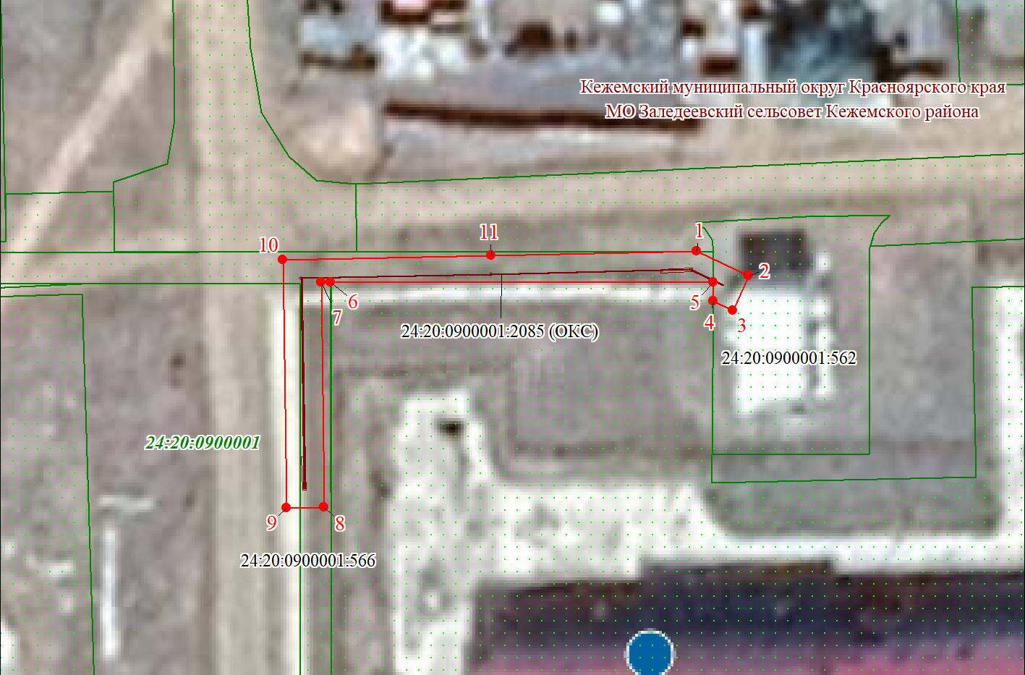

Масштаб 1:600
Используемые условные знаки и обозначения:

 | Характерная точка границы публичного сервитута
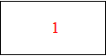 | Надписи номеров характерных точек границы публичного сервитута
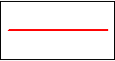 | Граница публичного сервитута
 | Граница кадастрового квартала
24:20:090 | Обозначение кадастрового квартала
 | Существующая часть границы, имеющиеся в ЕГРН сведения о которой достаточны для определения ее местоположения
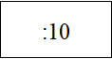 | Надписи кадастрового номера земельного участка
 | Существующая часть границы объекта капитального строительства, имеющаяся в ЕГРН сведения о которой достаточны для определения ее местоположения

